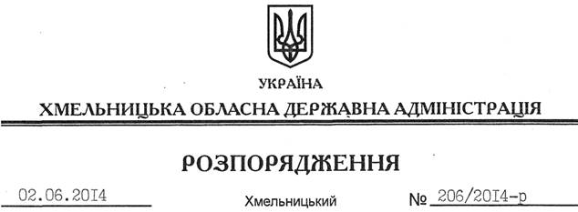

Про внесення змін до розпорядження голови обласної державної адміністрації від 01.04.2014 № 116/2014-р

Відповідно до статті 6 Закону України “Про місцеві державні адміністрації”:
Внести зміни до розпорядження голови обласної державної адміністрації від 01.04.2014 № 116/2014-р “Про надання дозволу на право користування пільгами з оподаткування”, виклавши додаток до нього у новій редакції (додається).

Голова адміністрації Л.Прус

